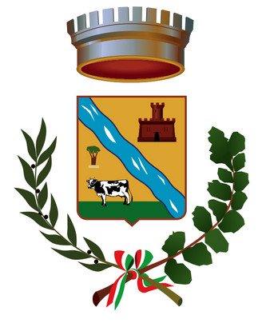LA BIBLIOTECA COMUNALE DI QUINCINETTO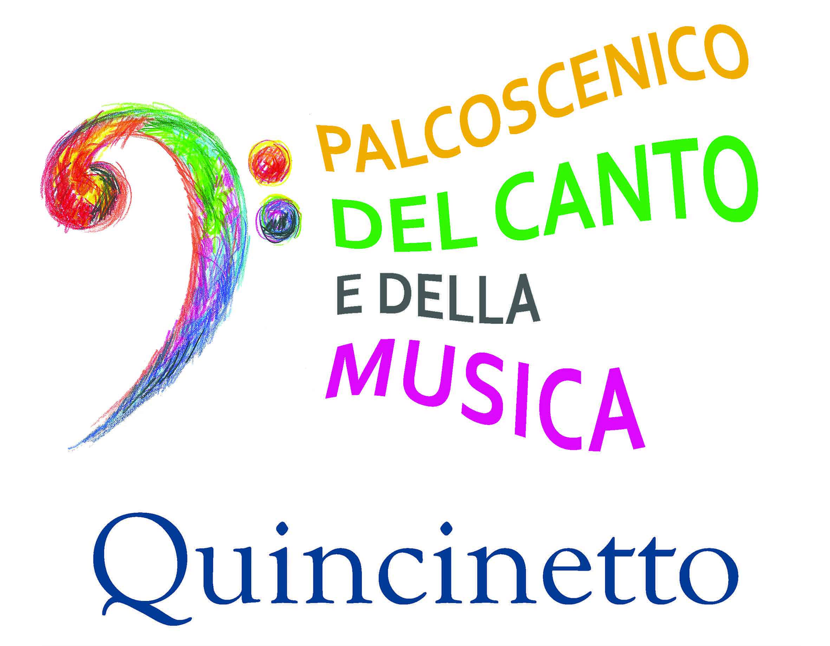
in collaborazione con
L’Associazione DISLEPOREDIA 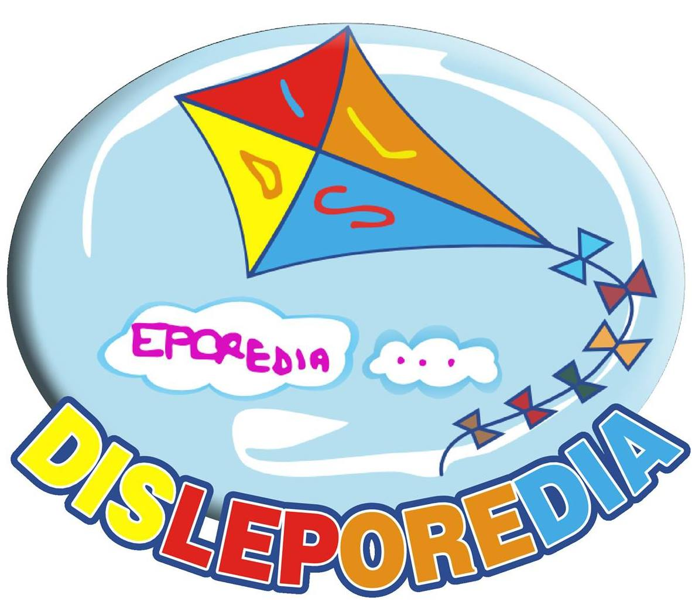
l’ISTITUTO COMPRENSIVO di Settimo Vittone
organizza
un percorso di INFORMAZIONE GRATUITA
DISTURBI SPECIFICI di APPRENDIMENTO
DSA

rivolto a genitori ed insegnanti nell’ambito del Progetto
DISLESSIA PARLIAMONE INSIEME
5 incontri a tema, tenuti da esperti segnalati dall’Associazione DISLEPOREDIA

CONFERENZA STAMPA
MERCOLEDI’ 8 NOVEMBRE ORE 18.30
PRESSO LA BIBLIOTECA COMUNALE
VIA XXV APRILE
QUINCINETTO
PER INFO: Erina Patti 347.0943757 – Barbara Compagno Zoan 340.3490496 – Daniela Laurent Nicoletta 333.4984234

